Министерство образования и науки Российской Федерации
Федеральное государственное бюджетное образовательное учреждение
высшего профессионального образования
«Магнитогорский государственный технический университет им. Г. И. Носова»
Многопрофильный колледж

МЕТОДИЧЕСКАЯ РАЗРАБОТКА

КЛАССНЫЙ ЧАС

ПОСВЯЩЕННЫЙ 70-ЛЕТИЮ ПОБЕДЫ

РИСУЮТ МАЛЬЧИКИ ВОЙНУ

…Рисуют мальчики бои,
Что им, по счастью, не знакомы.
Благодарю свою страну и тех,
Кто пал в последнем шаге,
За то, что мальчики войну
Узнали только на бумаге…

Разработала и провела:
преподаватель МпК, к.п.н.,
классный руководитель ПО 13-1
Вильгаук Ольга Анатольевна
Дата проведения: 27 апреля 2015 г.

Магнитогорск, 2015
Цель классного часа:
- актуализация знаний о Великой Отечественной войне;
- воспитание патриотизма, уважение к своему народу, чувство ответственности перед Родиной, гордости за свой край, свою Родину, прошлое и настоящее многонационального народа России на примере детей –героев ВОВ;
Задачи:
- развитие умения выступать, слушать других;
- воспитание патриотизма через сострадание к участи детей во время ВОВ; героизма детей по ВОВ, гордости за них и свою страну;
- учить общению, работе в коллективе, парами.
Материалы:
Музыкальное сопровождение, плакат с набросками рисунками войны
Презентация
видеофрагменты
Ход классного часа
Здравствуйте, мы начинаем классный час, посвященный 70-летию Великой отечественной войны.

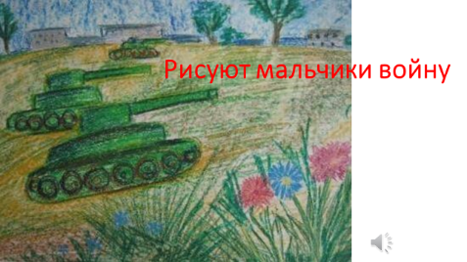  1 слайд | Звучит музыка «Рисуют мальчики войну»  Студент рисует на доске элементы войны | Ведущий 1:  Рисуют мальчики войну,  Рисуют танки и “катюши”.  Висят во всю листа длину  Снаряды жёлтые, как груши.  Рисуют мальчики бои, что им, по счастью, не знакомы.  И берегут они свои  Огнём кричащие альбомы.  Рисуют мальчики войну.
2 слайд  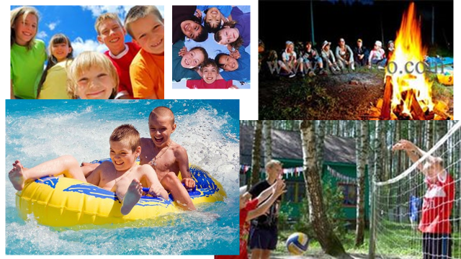  3 слайд  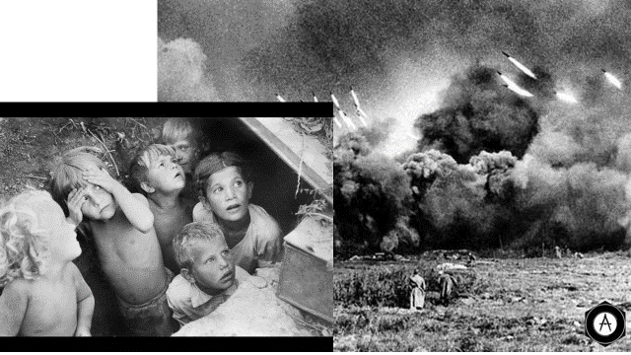 | Ведущий 2.  Лето 1941года началось замечательно для многих мальчишек и девчонок. Но все изменила война.  Война! Какое страшное слово!

Слайды 4- 15 Слушаем песню «До свидания мальчики» Б.Окуджава
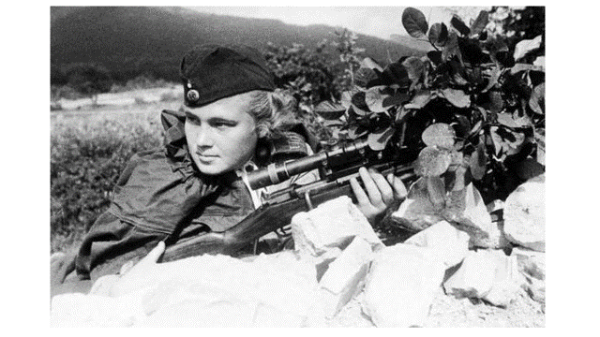
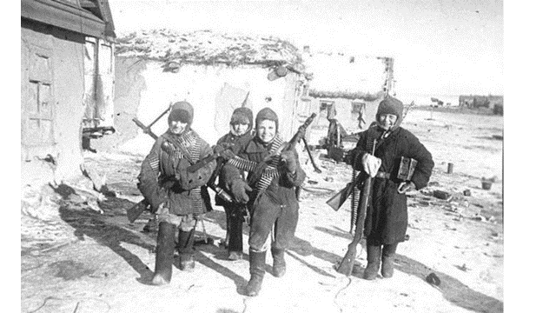
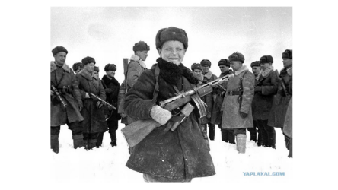
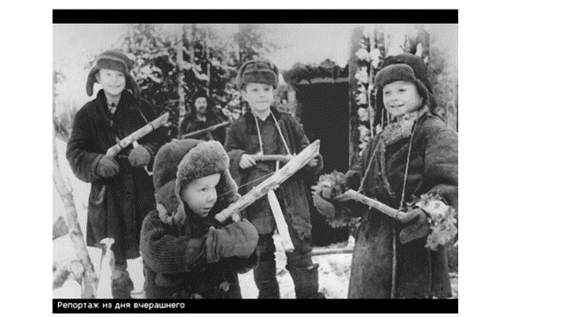
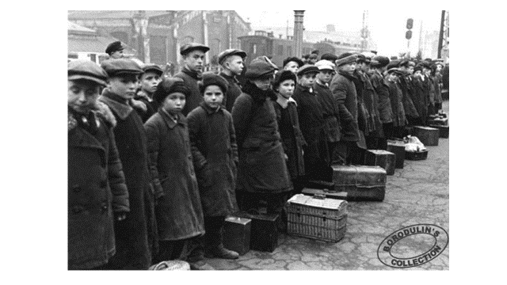
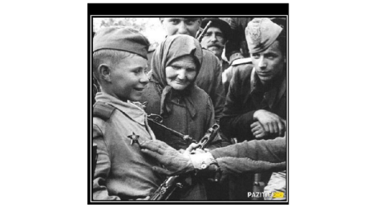
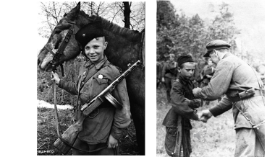
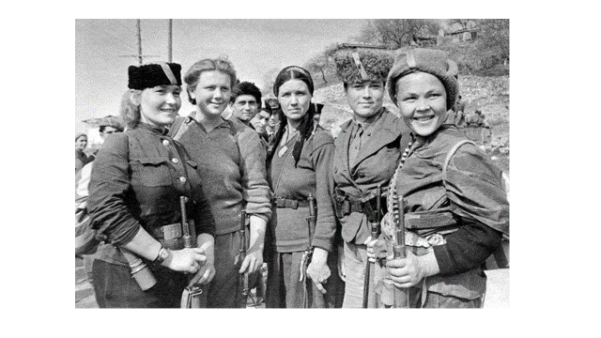
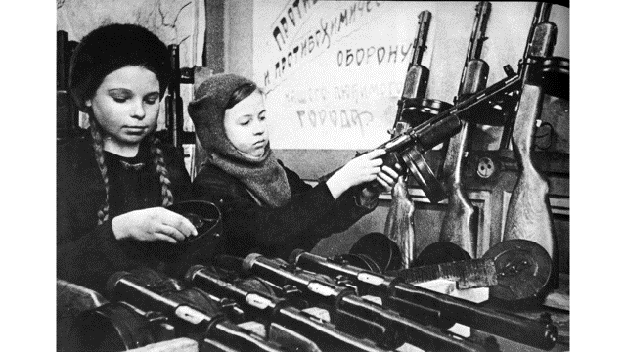
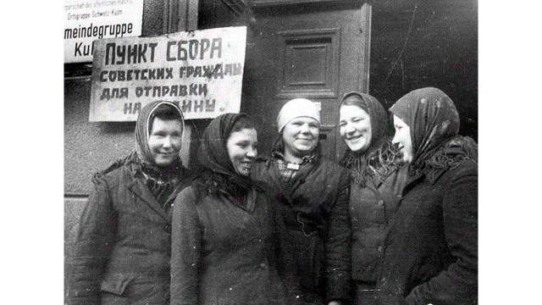
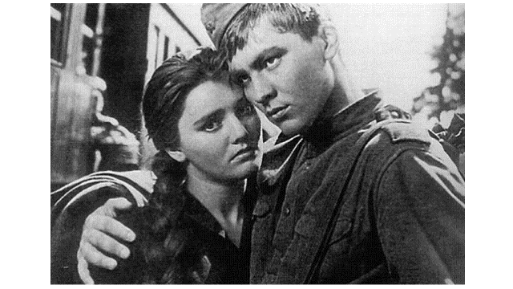
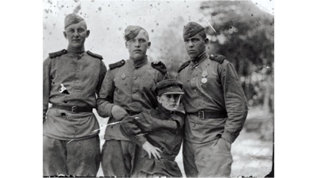

Слайд 16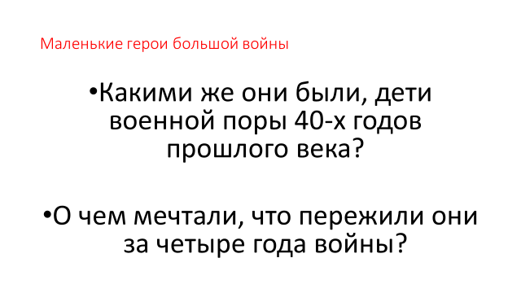 |  | Ведущий 3  Маленькие герои большой войны. Они сражались вместе со старшими - отцами, братьями, рядом с коммунистами и комсомольцами. И на миг не дрогнули юные сердца! Их повзрослевшее детство было наполнено такими испытаниями, что придумай их даже талантливый писатель, в это трудно было бы поверить.  Ведущий 1.  Но это было. Было в истории большой нашей страны, было в судьбах ее маленьких ребят - обыкновенных мальчишек и девчонок. Война стала общей биографией целого поколения детей. Даже если они находились в тылу, все равно это были военные дети. Какими же они были, дети военной поры 40-х годов прошлого века? О чем мечтали, что пережили они за четыре года войны?
Слайд 17 видеофильм «Дети ВОВ»  Продолжительность – 15 минут  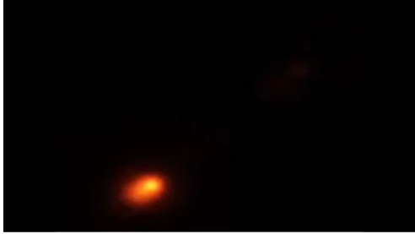 | По ходу показа ведущий читает титры.
Слайд 18  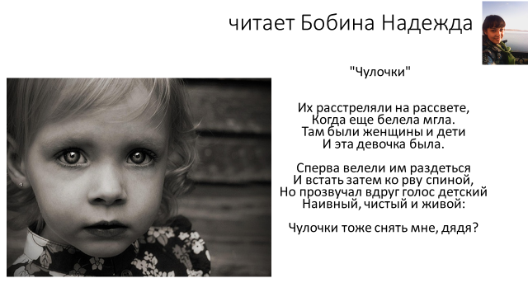 | Студент 1 читает стихотворение:  "Чулочки"  Их расстреляли на рассвете,  Когда еще белела мгла.  Там были женщины и дети  И эта девочка была.  Сперва велели им раздеться  И встать затем ко рву спиной,  Но прозвучал вдруг голос детский  Наивный, чистый и живой:  Чулочки тоже снять мне, дядя??  Не осуждая, не браня,  Смотрели прямо в душу глядя  Трехлетней девочки глаза.  "Чулочки тоже" - и смятеньем на миг эсесовец объят  Рука сама собой с волненьем вдруг опускает автомат.  Он словно скован взглядом синим, и кажется он в землю врос,  Глаза, как у моей дочурки? - в смятенье сильном произнес  Охвачен он невольно дрожью,  Проснулась в ужасе душа.  Нет, он убить ее не может,  Но дал он очередь спеша.  Упала девочка в чулочках…  Снять не успела, не смогла.  Солдат, солдат, что если б дочка  Вот здесь, вот так твоя легла?...  Ведь это маленькое сердце  Пробито пулею твоей…  Ты Человек, не просто немец  Или ты зверь среди людей?...  Шагал эсэсовец угрюмо,  С земли не поднимая глаз,  впервые может эта дума  В мозгу отравленном зажглась.  И всюду взгляд струится синий,  И всюду слышится опять,  И не забудется поныне:  Чулочки, дядя, тоже снять?"
Слайд 19. Видеофрагмент о Саласпилсе  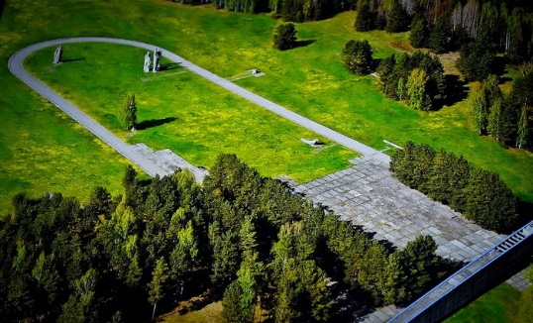 | Ведущий 1  На окраине прекрасного балтийского города Рига находится одно из самых зловещих мест в истории Человечества: мемориальный комплекс «Саласпилс», расположенный на месте, где во время Второй Мировой войны располагался одноименный концентрационный лагерь, известный как детский лагерь смерти.
Слайд 20  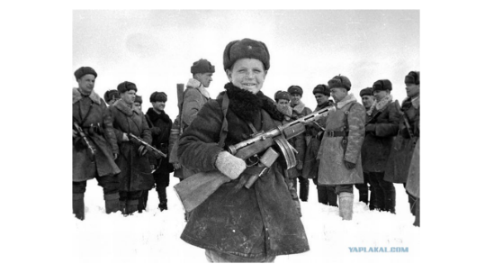  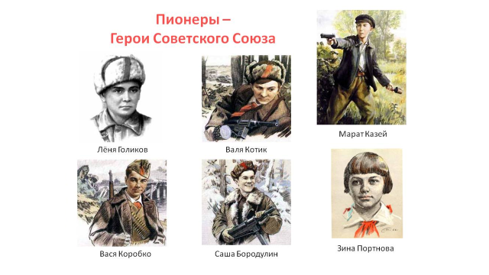 | Ведущий 2  Во время Великой Отечественной войны против гитлеровских оккупантов действовала целая армия мальчишек и девчонок. Только в оккупированной Белоруссии не менее 74500 мальчишек и девчонок, юношей и девушек воевали в партизанских отрядах.  Ведущий 3  В Большой Советской Энциклопедии написано, что в годы Великой Отечественной войны более 35 тыс. пионеров – юных защитников Родины - было награждено боевыми орденами и медалями.  Ведущий 1  Это было поразительное «движение»! Мальчишки и девчонки не дожидались, пока их «призовут» взрослые, – начали действовать с первых дней оккупации. Рисковали смертельно!  Среди них был Валя Котик.

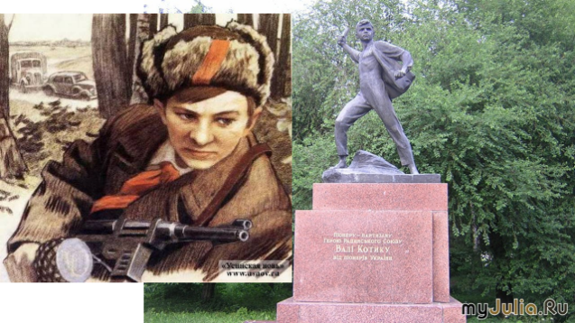  Слайд 21 | Ведущий 4 и 5 выходят и по очереди рассказывают о Вале Котике
Ведущий 4
ВАЛЯ КОТИК: Самый юный герой Советского Союза. Он родился 11 февраля 1930 года в селе Хмелевка Шепетовского района Хмельницкой области. Из образования всего 5 классов средней школы в районном центре. Когда в Шепетовку ворвались фашисты, Валя Котик вместе друзьями решили бороться с врагом. Ребята собирали на месте боёв оружие, которое потом партизаны на возу с сеном переправили в отряд. Валя Котик вёл работу по сбору оружия и боеприпасов, рисовал и расклеивал карикатуры на гитлеровцев. Первое боевое задание Валентин с друзьями-сверстниками получил осенью 1941 г. Ребята залегли в кустах вблизи шоссе Шепетовка-Славута. Услышав шум мотора, они замерли. Было страшно. Но когда машина с фашистскими жандармами поравнялась с ними, Валя Котик приподнялся и швырнул гранату. Начальник полевой жандармерии был убит.
Ведущий 5
В октябре 1943 года юный партизан разведал место нахождения подземного телефонного кабеля гитлеровской ставки, который вскоре был подорван. Он также участвовал в подрыве шести железнодорожных эшелонов и склада. 29 октября 1943 года, будучи на посту, Валя заметил, что каратели устроили облаву на отряд. Убив из пистолета фашистского офицера, он поднял тревогу, и благодаря его действиям партизаны успели приготовиться к бою. Когда в городе начались аресты, Валя вместе с мамой и братом Виктором ушел к партизанам. Пионер, которому только-только исполнилось 14 лет, сражался плечом к плечу со взрослыми, освобождая родную землю.
Ведущий 4
С партизанами совершали диверсии на железной дороге, сжигали немецкие склады с продовольствием. Был дважды ранен. В феврале 1944г. Валя участвовал в освобождение города Славуты, а когда шли освобождать Изяслав, партизаны приняли бой. Танки врага били из пушек и пулеметов. Валя упал от страшной боли в животе и потерял сознание. Он очнулся на повозке, двигавшейся по полю. Открыл глаза – по небу неслись самолеты с красными звездами на крыльях.
Ведущий 5
Это последнее, что увидел Валя в жизни, в свои 14… Валя Котик был награждён орденом Отечественной войны 1-й степени, медалью «Партизану Отечественной войны» 2 степени. А в июне 1958г Указом Верховного Совета СССР ему присвоено звание Героя Советского Союза. Перед школой, в которой учился этот отважный пионер, поставлен ему памятник

Слайд 22,23  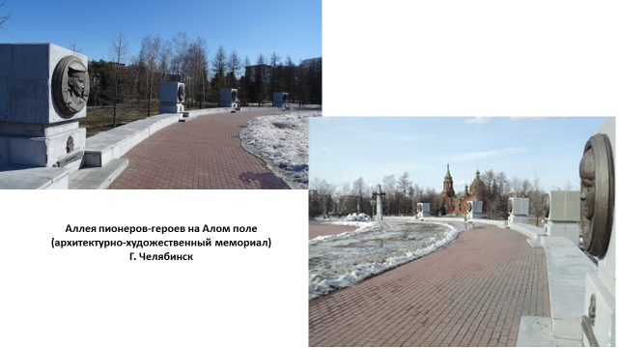  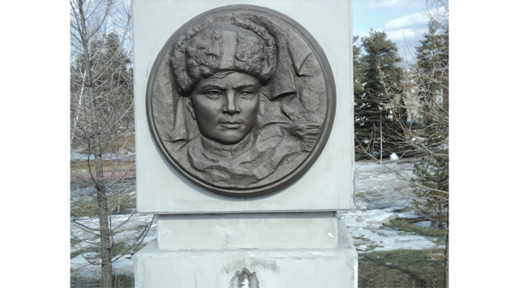 | Ведущий 1  Памятники пионерам героям поставлены не только там, где они родились, но и во многих городах нашей страны.  Такая аллея пионеров-героев есть и в нашем областном центре - городе Челябинске.  Комплекс памятников представляет собой двенадцать чугунных барельефов, установленных на постаментах по периметру небольшой по размерам площадки.  Постаменты белые кубической формы.  Барельефы, чугунные, покрытые бронзой, на каждом изображен, с портретным сходством, один из двенадцати пионеров – героев Гражданской и Отечественной войн.  Среди них есть памятник и Вале Котику  и Зине Портновой.
Слайд 24, 25  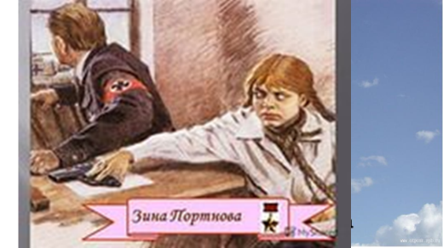  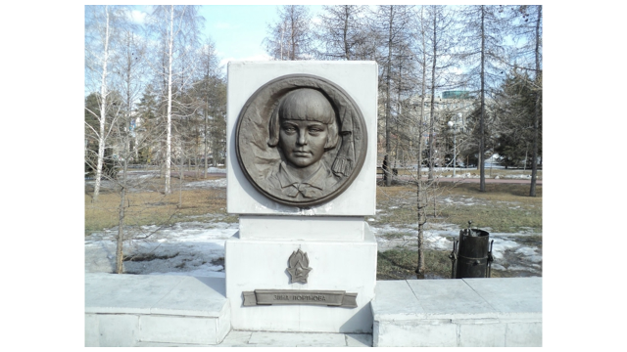 | Ведущие 6 и 7 выходят и по очереди рассказывают про Зину Портнову.
Ведущий 6
ЗИНА ПОРТНОВА
Ленинградская школьница Зина Портнова в июне 1941 года приехала с младшей сестрой Галей на летние каникулы к бабушке в деревню Зуи (Шумилинский район Витебщины). – это неподалеку от станции Оболь Витебской области. Ей было пятнадцать В Оболи была создана подпольная комсомольско - молодежная организация «Юные мстители», и Зину избрали членом ее комитета.
Ведущий 7
Сначала она устроилась подсобной рабочей в столовой для немецких офицеров. И вскоре вместе с подругой осуществила дерзкую операцию – отравила более ста гитлеровцев. Ее могли схватить сразу, но за ней стали следить. К тому времени она уже была связана с Обольской подпольной организацией «Юные мстители». Дабы избежать провала, Зину переправили в партизанский отряд. Она участвовала в дерзких операциях против врага, в диверсиях, распространяла листовки, по заданию партизанского отряда вела разведку. …
Ведущий 6
Как-то ей поручили разведать численность и род войск в районе Оболи. В другой раз – уточнить причины провала в Обольском подполье и установить новые связи...
Ведущий 7
Стоял декабрь 1943 года. Зина возвращалась с задания. В деревне Мостище ее выдал предатель. Фашисты схватили юную партизанку, пытали. Ответом врагу было молчание Зины, ее презрение и ненависть, решимость бороться до конца. Во время одного из допросов девушка, едва следователь отвернулся, схватила со стола пистолет, которым он ей только что угрожал, и застрелила его. Выскочила в окно, сразила выстрелом часового и бросилась к Двине. За ней кинулся другой часовой. Зина, спрятавшись за кустом, хотела уничтожить и его, но оружие дало осечку…
Потом ее уже не допрашивали, а методично мучили, издевались. Выкололи глаза, отрезали уши. Загоняли под ногти иголки, выкручивали руки и ноги… 13 января 1944 года Зину Портнову расстреляли.
Зину посмертно награждена высшим своим званием – званием Героя Советского Союза.
Слайд 26  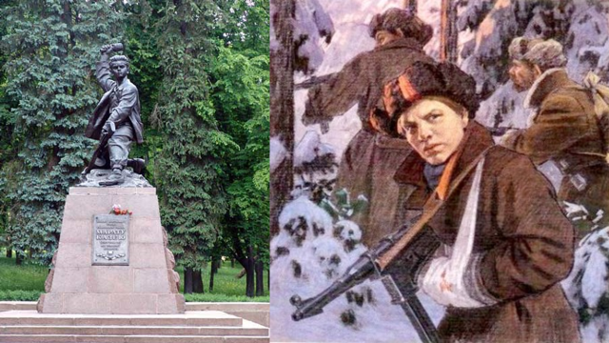  Слайд 27 идет видеофрагмент без звука  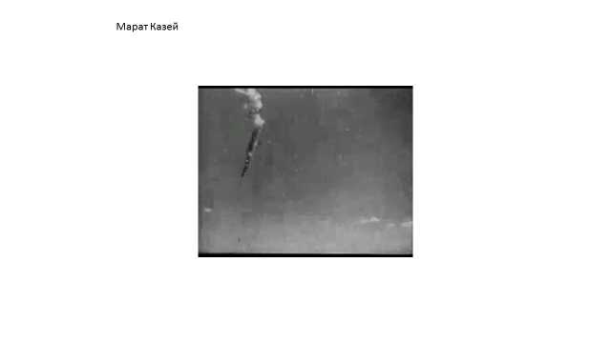 | Ведущий 8 во время видеофрагмента  МАРАТ КАЗЕЙ...Война обрушилась на белорусскую землю. В деревню, где жил Марат с мамой, Анной Александровной Казей, ворвались фашисты. Осенью Марату уже не пришлось идти в школу в пятый класс. Школьное здание фашисты превратили в свою казарму. Враг лютовал. За связь с партизанами была схвачена Анна Александровна Казей, и вскоре Марат узнал, что маму повесили в Минске. Гневом и ненавистью к врагу наполнилось сердце мальчика. Вместе с сестрой, комсомолкой Адой, пионер Марат Казей ушел к партизанам в Станьковский лес. Он стал разведчиком в штабе партизанской бригады. Проникал во вражеские гарнизоны и доставлял командованию ценные сведения. Используя эти данные, партизаны разработали дерзкую операцию и разгромили фашистский гарнизон в городе Дзержинске... Марат участвовал в боях и неизменно проявлял отвагу, бесстрашие, вместе с опытными подрывниками минировал железную дорогу. Марат погиб в бою. Сражался до последнего патрона, а когда у него осталась лишь одна граната, подпустил врагов поближе и взорвал их и себя. За мужество и отвагу пионер Марат Казей был удостоен звания Героя Советского Союза. В городе Минске поставлен памятник юному герою.
Слайд 28  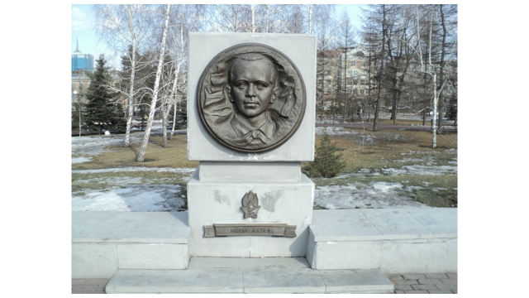  Слайд 29 Маленькие герои большой войны  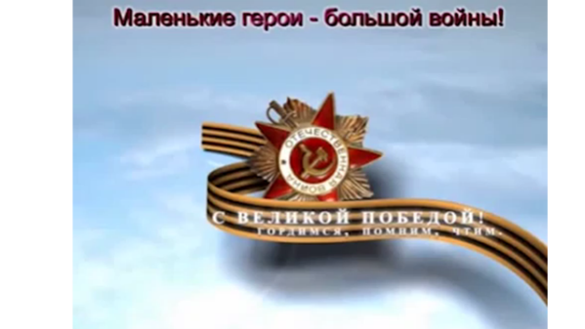 | Ведущий 1  В Челябинске на аллее пионеров –героев тоже есть памятник Марату Козею.  На аллее есть памятник и Лене Голикову.  Смотрим видеофрагмент о Лене Голикове  до сюжета со страницами книги
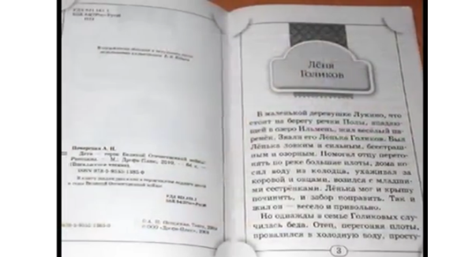
Слайд 30 идет видеофрагмент без звука, ведущие 9 и 10 рассказывают о Лене Голикове

Слайд 31 после видеофрагмента идет
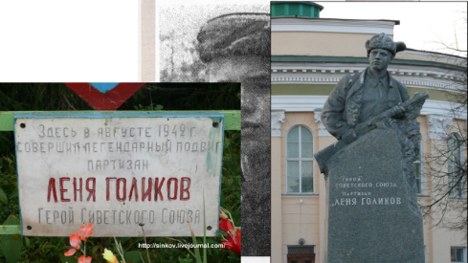

Слайд 32
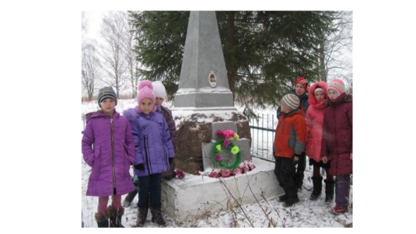

Ведущий 9
Мальчик из легенды: Голиков Леонид Александрович, разведчик 67-го отряда 4-й Ленинградской партизанской бригады, 1926 года рождения, уроженец деревни Лукино Парфинского района. Так записано в наградном листе.
Ведущий 10
Мальчик из легенды - так нарекла слава Леню Голикова.
Ведущий 9
Когда началась война, школьник из деревни Лукино, что под Старой Руссой, добыл винтовку и ушел в партизаны. Худенький, небольшого роста, в свои 14 лет он выглядел еще моложе. Под видом нищего он ходил по деревням, собирая необходимые данные о расположении фашистских войск, о количестве боевой техники противника.
Ведущий 10
Со сверстниками он подобрал однажды на месте боя несколько винтовок, похитил у фашистов два ящика гранат. Все это они потом передали партизанам.
Ведущий 9
«Тов. Голиков вступил в партизанский отряд в марте 1942 года - говорится в наградном листе. - Участвовал в 27 боевых операциях... Истребил 78 немецких солдат и офицеров, взорвал 2 железнодорожных и 12 шоссейных мостов, подорвал 9 автомашин с боеприпасами... 15 августа в новом районе боевых действий бригады Голиков разбил легковую автомашину, в которой находился генерал-майор инженерных войск Ричард Виртц, направляющийся из Пскова на Лугу. Смелый партизан из автомата убил генерала, в штаб бригады доставил его китель и захваченные документы. В числе документов были: описание новых образцов немецких мин, инспекционные донесения вышестоящему командованию и другие ценные данные разведывательного характера».
Ведущий 10.
Озеро Радиловское было сборным пунктом при переходе бригады в новый район действий. По пути туда партизанам приходилось вступать в бои с противником. Каратели следили за продвижением партизан, и как только силы бригады соединились, они навязали ей бой. После боя у Радиловского озера основные силы бригады продолжили путь в Лядские леса.
Ведущий 9
Отряды И. Грозного и Б. Эрен-Прайса остались в районе озера отвлекать фашистов. Им так и не удалось соединиться с бригадой. В середине ноября оккупанты напали на штаб. Защищая его, погибли многие бойцы. Остальным удалось отойти в болото Терп-Камень.
Ведущий 10.
25 декабря болото окружили несколько сот фашистов. С немалыми потерями партизаны вырвались из кольца и вышли в Стругокрасненский район. В строю оставалось всего 50 человек, не работала рация. А каратели рыскали по всем деревням в поисках партизан. Идти приходилось нехожеными тропами. Путь прокладывали разведчики, и среди них Леня Голиков. Попытки установить связь с другими отрядами и запастись продовольствием заканчивались трагически. Оставался лишь один выход - пробираться на Большую землю.
Ведущий 9
После перехода железной дороги Дно - Новосокольники поздней ночью на 24 января 1943 года к деревне Острая Лука вышли 27 голодных, обессиленных партизан. Впереди на 90 километров простирался сожженный карателями Партизанский край. Разведчики не обнаружили ничего подозрительного. Вражеский гарнизон располагался в нескольких километрах. Спутница партизан – медсестра - умирала от тяжелого ранения и просила хоть немного тепла. Заняли три крайние избы. Дозоров комбриг Глебов решил не выставлять, чтобы не привлекать внимания. Дежурили поочередно у окон и в сарае, откуда были хорошо видны и деревня и дорога в лес.
Ведущий 10.
Часа через два сон прервал грохот разорвавшейся гранаты. И сразу же застучал станковый пулемет. По доносу предателя нагрянули каратели. Партизаны выскочили во двор и огородами, отстреливаясь, перебежками стали продвигаться к лесу. Глебов с боевым охранением огнем ручного пулемета и автоматов прикрывали отходящих. На полпути упал тяжелораненый начштаба. Леня бросился к нему. Но Петров приказал вернуться к комбригу, а сам, закрыв индивидуальным пакетом рану под телогрейкой, снова застрочил из автомата. В том неравном бою погиб весь штаб 4-й партизанской бригады. Среди павших был и юный партизан Леня Голиков.
Ведущий 9
Достигнуть леса удалось шестерым, из них двое были серьезно ранены и не могли передвигаться без посторонней помощи... Лишь 31 января, близ деревни Жемчугово, истощенные, обмороженные, они встретились с разведчиками 8-й гвардейской Панфиловской дивизии.
Ведущий 10
Долго ничего не знала о судьбе Лени его мать Екатерина Алексеевна. Война уже далеко отодвинулась на запад, когда однажды воскресным днем около их избы остановился всадник в военной форме. Мать вышла на крыльцо. Офицер передал ей большой пакет. Дрожащими руками приняла его старая женщина, позвала дочь Валю. В пакете оказалась грамота в кожаном переплете малинового цвета. Здесь же лежал конверт, вскрыв который Валя тихо сказала: - Это тебе, мама, от самого Михаила Ивановича Калинина. С волнением мать взяла синеватый лист бумаги и прочитала:
Ведущий 9
«Уважаемая Екатерина Алексеевна! По сообщению командования, Ваш сын Голиков Леонид Александрович погиб за Родину смертью храбрых. За геройский подвиг, совершенный Вашим сыном в борьбе с немецкими захватчиками в тылу противника, Президиум Верховного Совета СССР Указом от 2 апреля 1944 года присвоил ему высшую степень отличия - звание Героя Советского Союза. Посылаю Вам грамоту Президиума Верховного Совета СССР о присвоении Вашему сыну звания Героя Советского Союза для хранения как памяти о сыне-герое, подвиг которого никогда не забудется нашим народом. М. Калинин». – «Вот он оказался каким, мой Ленюшка!» - тихо произнесла мать. И были в этих словах и горе, и боль, и гордость за сына...
Ведущий 10.
Похоронен Леня в деревне Острая Лука Его имя начертано на обелиске, установленном на братской могиле. Памятник в Новгороде открыт 20 января 1964 г. Фигура мальчика в шапке-ушанке с автоматом в руках высечена из светлого гранита. Имя героя носят улицы в Санкт-Петербурге, Пскове, Старой Руссе, Окуловке, селе Пола, поселке Парфино, теплоход Рижского морского пароходства, в Новгороде - улица, Дом пионеров, учебное судно юных моряков в Старой Руссе. В Москве на ВДНХ СССР был так же установлен памятник герою.
Слайд 33  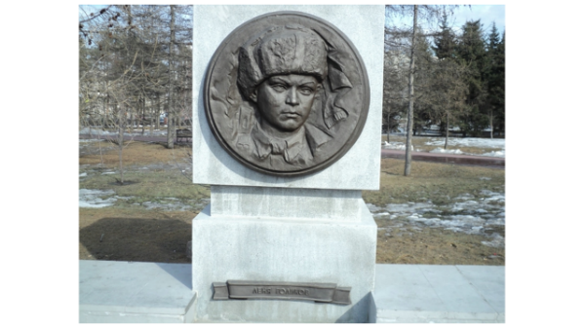 | В Челябинске на аллее стоит вот такой памятник Лене Голикову.
Слайд 34 видеоклип, смотрим только вступление до начала песни
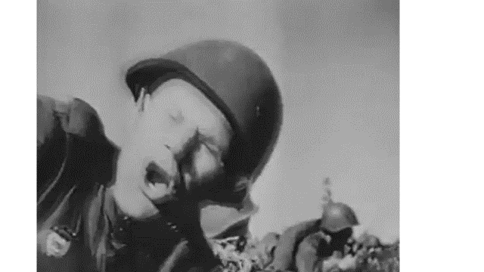
……Во имя всех тех, кто жив
И тех кого уже нет,
И тех, кто будет потом…..

Слайд 35. Играет музыка «Рисуют мальчики войну», все по одному встают, говорят слова и не садятся  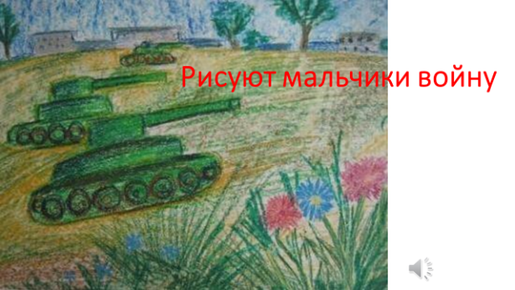 | Ведущий 1  И это подвиги не всех героев.  Ведущий 2  На войне погибло 13 миллионов детей.  Ведущий 3  Мы должны помнить их всех: сожженных, расстрелянных, повешенных, убитых и бомбой, и пулей, и холодом, и голодом.  Ведущий 4  Да будет светлой жизнь детей!  Ведущий 5  Как светел мир в глазах открытых!  Ведущий 6  О, не разрушь и не убей – Земле достаточно убитых!  Ведущий 7  Пусть не будет войны никогда!  Ведущий 8  Пусть спокойно заснут города.  Ведущий 9  Пусть сирены пронзительный вой  Ведущий 10  Не звучит над нашей головой.  Ведущий 11  Ни один пусть не рвётся снаряд  Ведущий 12  Ни один не строчит автомат.  Ведущий 13  Оглашают пусть наши леса  Ведущий 14  Только птиц и детей голоса.  Ведущий 15  Пусть мирно проходят года,  Все вместе стоя (не задействованные студенты встают).  Пусть не будет войны никогда!
Слайд 36  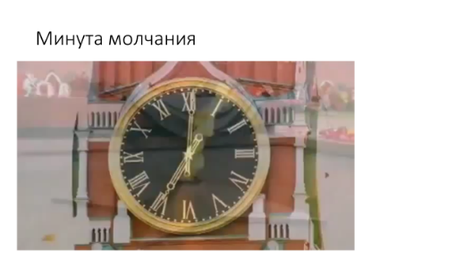  Минута молчания | Ведущий 1  В нашей стране принято чтить минутой молчания память погибших. Давайте и мы это сделаем. Объявляем минуту молчания.
Слайд 37  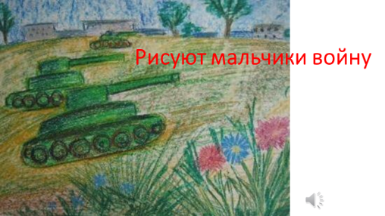 | Ведущий 2  Благодарю свою страну  и тех, кто пал в последнем шаге, за то, что мальчики войну  узнали только на бумаге.
Слайд 38 | Ведущий 1  Всем спасибо за внимание. Наш классный час окончен.

Список использованной и цитируемой литературы и интернет-источников

Дети - герои Великой Отечественной войны 1941-1945 и их подвиги. Рассказы /http://ped-kopilka.ru

Дети - герои Великой Отечественной/ http://www.pomnivoinu.ru
- Памятники пионерам и орленку//www.liveinternet.ru
- http://yandex.ru/video
- https://yandex.ru/images
- http://www.youtube.com/watch?v=umYVfB9k7r0

